新北区姚建法名教师成长营评优课、基本功一览表

（2021年度）

|  |  |  |  |
| --- | --- | --- | --- |
| **级别** | **姓名** | **时间** | **奖项** |
| 市级 | 蔡腾飞 | 202104 | 小学数学青年教师教学基本功一等奖 |
| 市级 | 徐子燕 | 202104 | 小学数学青年教师教学基本功二等奖 |
| 区级 | 殷娟 | 202105 | 新北区小学数学教师基本功一等奖 |
| 区级 | 王兰兰 | 202105 | 新北区小学数学教师基本功二等奖 |
| 区级 | 徐艺 | 202105 | 新北区小学数学教师基本功二等奖 |
| 区级 | 杨洋 | 202105 | 新北区小学数学教师基本功二等奖 |
| 区级 | 吴秀娟 | 202105 | 新北区小学数学教师基本功三等奖 |
| 区级 | 罗雯娟 | 202105 | 新北区小学数学教师基本功三等奖 |
| 区级 | 罗雯娟 | 202112 | 新北区小学数学教师评优课一等奖 |
| 区级 | 陈沁 | 202112 | 新北区小学数学教师评优课一等奖 |
| 区级 | 王怡雯 | 202112 | 新北区小学数学教师评优课二等奖 |
| 区级 | 赵春香 | 202112 | 新北区小学数学教师评优课二等奖 |
| 区级 | 王斌 | 202112 | 新北区小学数学教师评优课二等奖 |
| 区级 | 徐艺 | 202112 | 新北区小学数学教师评优课二等奖 |

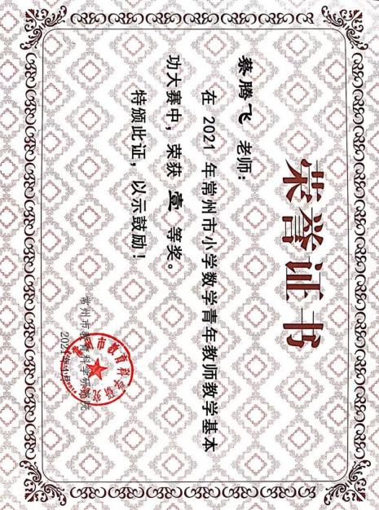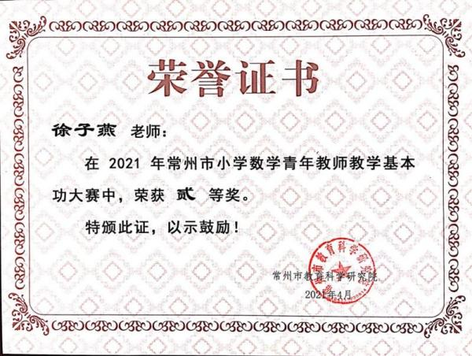

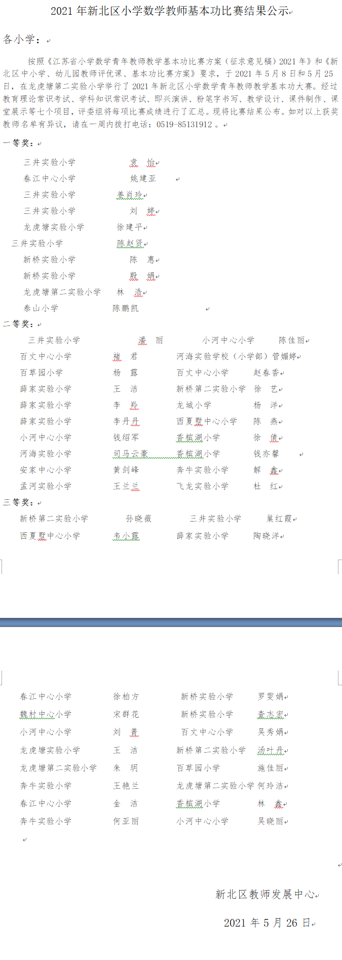

一等奖：罗雯娟、陈沁

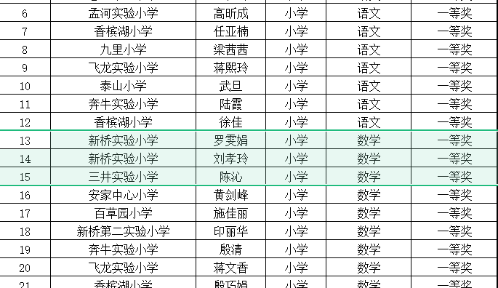

二等：王怡雯、赵春香、徐艺、王斌

